

D-Link DFM-560EL
External Modem

Прежде чем начать
Если вы приобрели этот модем для подключения к Интернет, у вас должна быть учетная запись, выданная вашим провайдером.
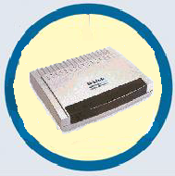
Проверьте содержимое комплекта
В поставку модема D-Link 560 EL входит следущее:

• Внешний модем D-Link DFM-560EL

• CD-ROM (содержит Руководство пользователя и Инструкцию по быстрой установке.)

• Кабель RS-232 ( 9 Pin )

• Адаптер питания
9V AC, 1A

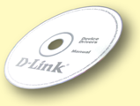

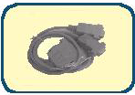

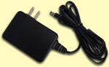

Использование источника питания с
другими характеристиками и напряжением может повлечь выход из строя устройства и потерю гарантии

Если что-либо из перечисленного отсутствует, обратитесь
к вашему поставщику.
©2002 D-Link Corporation, Inc. All rights reserved. Trademarks or registered trademarks are the property of their respective holders. Software and specifications subject to change without notice. D-Link DFM-560EL External Modem


Установка модема
Отключите телефонный кабель и подключите его к разъему модема, расположенному на задней панели и помеченному как LINE
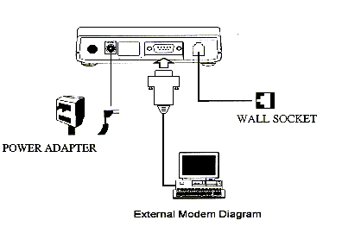
АДАПТЕР ПИТАНИЯ
Подключение модема
ТЕЛЕФОННАЯ РОЗЕТКА
Разъем RS-232C
Телефонная линия

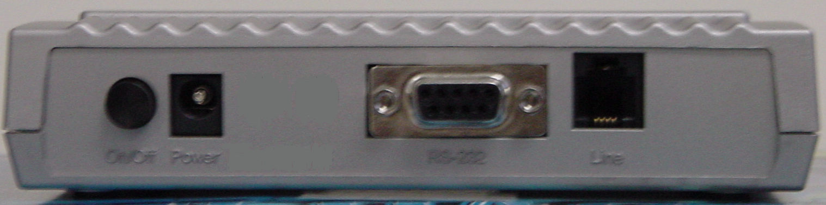

Включение питания
Разъем для адаптера питания



Установка драйверов

2.1 Windows 98/ME
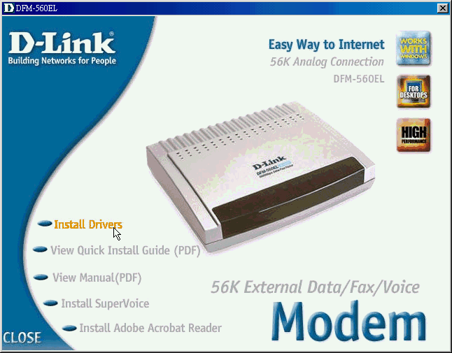
Щелкните Install Drivers

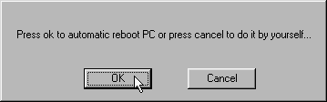
Щелкните OK для перезагрузки
компьютера

Щелкните OK

2.1 Windows 98/ME (продолжение)

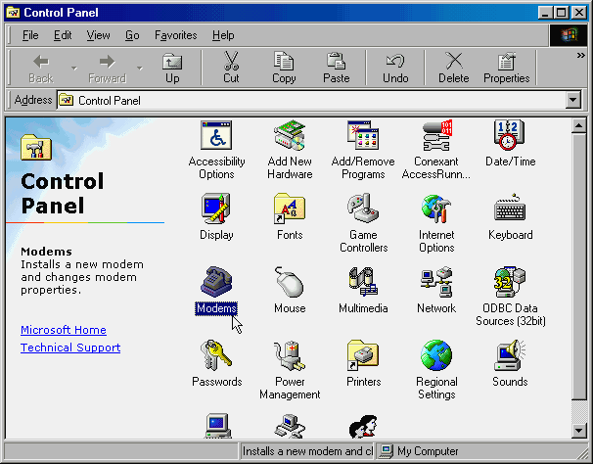
После перезагрузки компьютера система автоматически установит модем

Выберите Start / Settings /
Control Panel и дважды щелкните на значке Modem.

Щелкните Modem

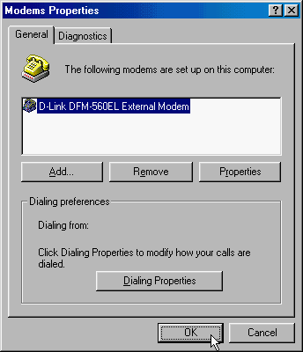
Проверьте модель модема
D-Link DFM-560EL External Modem.

Если установка завершилась корректно, нажмите OK для выхода.

Щелкните OK

2.2 Windows 2000

Щелкните Install Drivers

Щелкните OK для перезагрузки
компьютера

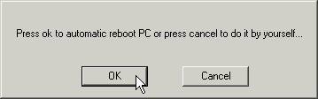
Щелкните OK

Щелкните Yes для продолжения

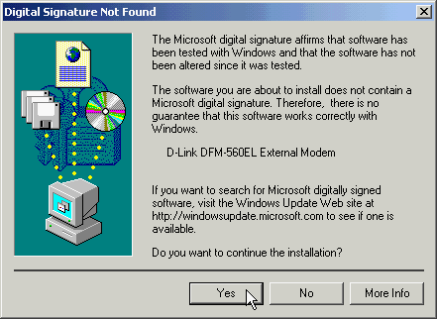
Щелкните Yes

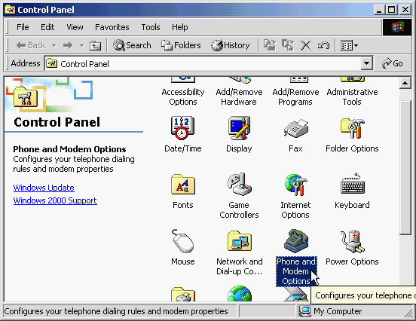
2.2 Windows 2000(продолжение)

После перезагрузки компьютера система автоматически установит модем

Выберите Start / Settings /
Control Panel и дважды щелкните на значке Modem.

Щелкните Phone And Modem Options

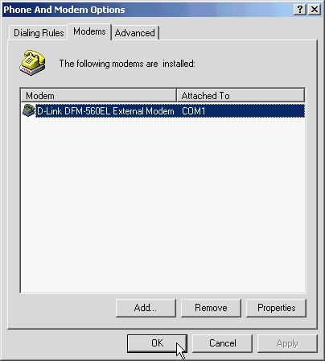
Проверьте модель модема
D-Link DFM-560EL External Modem.

Если установка завершилась корректно, нажмите OK для выхода.

Click OK

2.3 Windows XP

Щелкните Install Drivers

Щелкните OK для перезагрузки компьютера.
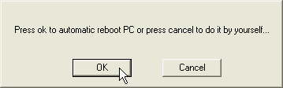

Щелкните OK

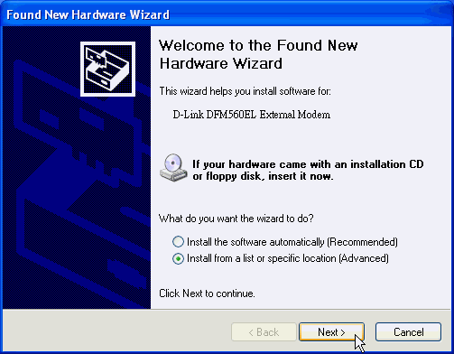

Выберите Install from a list or specific location [Advanced] затем нажмите Next для поиска драйвера.

Щелкните Next

2.3Windows XP(продолжение)

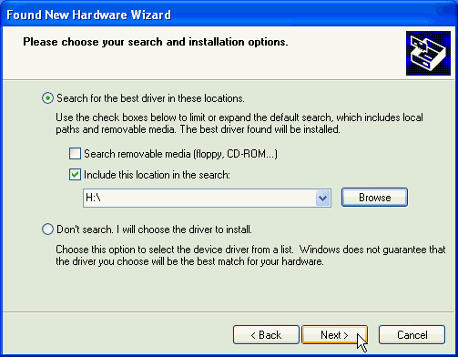
Выберите Include this location in the search: и наберите H:\
(H обозначает ваш привод CD-ROM) или щелкните Browse для поиска, затем нажмите Next для продолжения.

Щелкните Next

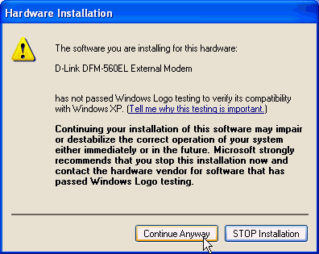
Щелкните Continue Anyway
чтобы пропустить
предупреждающее сообщение

Щелкните Continue Anyway

2.3Windows XP(продолжение)

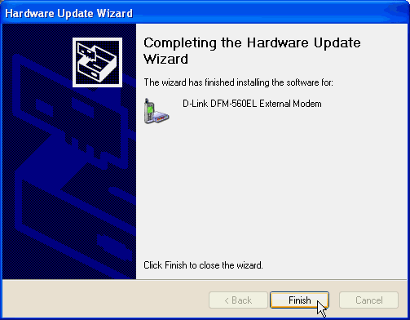
Установка завершена.

Щелкните Finish

